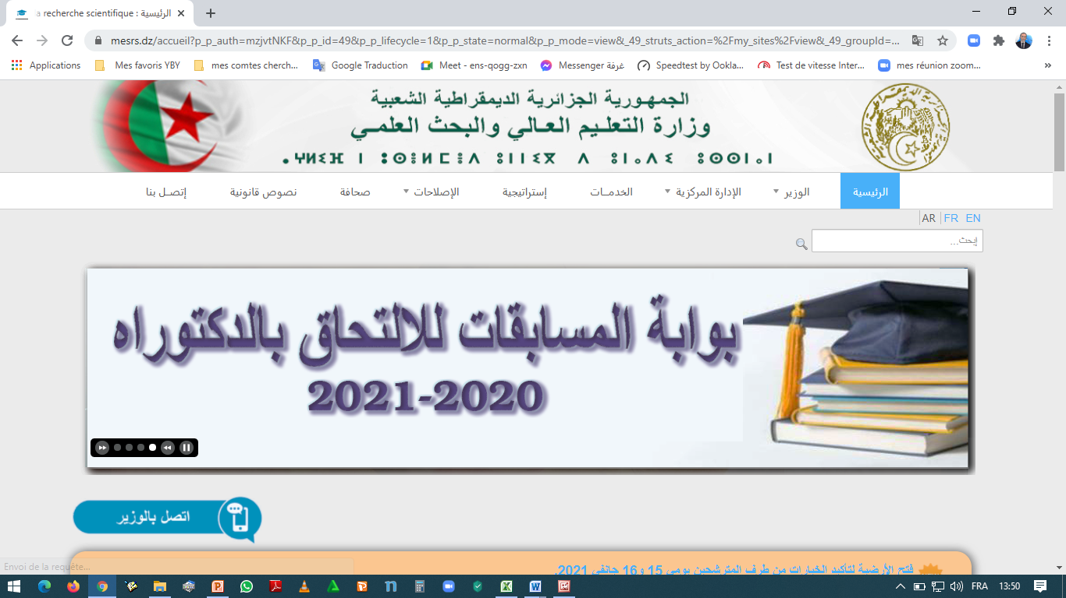

|  |  |  |  |
| --- | --- | --- | --- |
|  |  | |  |
| **جامعة غرداية**  **نيابة الـمديرية للتكــوين العالي في الطور الثــالث**  **والتأهــيــل الجامعي والبحث العلمي وكـذا الــتكوين**  **الـعالي فيما بعد التدرج** |  | **Université de Ghardaïa**  **Vice rectorat chargé de la formation supérieure**  **De troisième cycle, l’habilitation universitaire, la recherche**  **Scientifique, et la formation supérieure de post-graduation** | | |

Tel/ Fax : 00213.29.25.80.74

E-mail : [vr.pgr@ghardaia-univ.dz](mailto:vr.pgr@ghardaia-univ.dz)

إعلان عن المسابقة الوطنية للالتحاق بالتكوين في الدكتوراه

بعنوان السنة الجامعية **2022-2023**

**بناء على:**

* **المرسوم التنفيذي 265-08 المؤرخ في 19 أوت 2008، المتضمن نظام التكوين لنيل شهادة الليسانس، شهادة الماستر، وشهادة الدكتوراه.**
* **القرار رقم 991 المؤرخ في 01 أوت 2022، يحدّد كيفيات الالتحاق بالتكوين في الطور الثالث وتنظيمه وشروط إعداد أطروحة الدكتوراه ومناقشتها.**
* **القرار رقم 1411 المؤرخ في 03 ديسمبر 2022، تتضمن تأهيل مؤسسات التعليم العالي لضمان التكوين لنيل شهادة الدكتوراه، ويحدّد عدد المناصب المفتوحة بعنوان: 2022-2023.**
* **المذكرة رقم 960 المؤرخة في 05-12- 2022، تحدّد كيفيات تنظيم وإجراء مسابقة الالتحاق بالتكوين في الطور الثالث من أجل الحصول على شهادة الدكتوراه بعنوان: 2022-2023.**

**تعلن جامعة غرداية عن تنظيم المسابقة الوطنية للالتحاق بالتكوين في الطور الثالث للحصول على شهادة الدكتوراه بعنوان السنة الجامعية 2022-2023 وذلك، حسب الجداول التفصيلية المتضمنة الكليات والشعب والمواد وتواريخ إجراء المسابقات:**

**ملاحظة: التسجيل وإيداع ملف الترشّح والتأكيد، يتم حصريا عبر منصة Progrès من 10 إلى 19 ديسمبر 2022. إيداع الطعون من 04 إلى 06 جانفي 2023، على الرابط:**

<https://progres.mesrs.dz/webdoctorat/>

|  |  |  |  |  |  |  |  |  |
| --- | --- | --- | --- | --- | --- | --- | --- | --- |
| **كلية الحقوق والعلوم السياسية DSP** | | | | | | | | |
| **التاريخ والمكان**  Date et Lieu | **توقيت الامتحان**  Heure | **المعامل**  Coef | **مدة الامتحان**  Durée | **مواد المسابقة**  Matières d’examen | **تخصصات مسموح لها**  Spécialités ayant droit | **عدد المقاعد** | **التخصص**  Spécialité | **الشعبة**  Filière |
| **الخميس 09 فيفري 2023**  **القطب 03** | 13:00-14:30 | 01 | ساعة ونصف | منهجية العلوم القانونية | جميع تخصصات شعبة  الحقوق | 03 | القانون الاداري | **الحقوق**  **Pp 15** |
| 15:00-17:00 | 03 | ساعتان | الصفقات العمومية |
| 13:00-14:30 | 01 | ساعة ونصف | منهجية العلوم القانونية | 03 | حقوق الانسان وHلحريات العامة |
| 15:00-17:00 | 03 | ساعتان | العدالة الجنائية الدولية |
| 13:00-14:30 | 01 | ساعة ونصف | منهجية العلوم القانونية | 03 | قانون الاستثمار |
| 15:00-17:00 | 03 | ساعتان | القانون العام الاقتصادي |
| 13:00-14:30 | 01 | ساعة ونصف | منهجية العلوم القانونية | 03 | قانون الجماعات المحلية |
| 15:00-17:00 | 03 | ساعتان | الإدارة المحلية |
| 13:00-14:30 | 01 | ساعة ونصف | منهجية العلوم القانونية | 03 | قانون خاص |
| 15:00-17:00 | 03 | ساعتان | عقود خاصة |

|  |  |  |  |  |  |  |  |  |
| --- | --- | --- | --- | --- | --- | --- | --- | --- |
| **كلية الآداب واللغات LL** | | | | | | | | |
| **التاريخ والمكان**  Date et Lieu | **توقيت الامتحان**  Heure | **المعامل**  Coef | **مدة الامتحان**  Durée | **مواد المسابقة**  Matières d’examen | **تخصصات مسموح لها**  Spécialités ayant droit | **عدد المقاعد** | **التخصص**  Spécialité | **الشعبة**  Filière |
| **الخميس 09 فيفري 2023**  **القطب 03** | 13:00-14:30 | 01 | ساعة ونصف | منهجية البحث اللغوي | جميع تخصصات شعبة  دراسات لغوية | 03 | اللسانيات التداولية | **دراسات لغوية**  **06 pp** |
| 15:00-17:00 | 03 | ساعتان | لسانيات تداولية |
| 13:00-14:30 | 01 | ساعة ونصف | منهجية البحث اللغوي | 03 | اللسانيات العربية |
| 15:00-17:00 | 03 | ساعتان | لسانيات عربية |
| 13:00-14:30 | 01 | ساعة ونصف | منهجية البحث الأدبي | جميع تخصصات شعبة  دراسات أدبية | 03 | الأدب العربي | **دراسات أدبية**  **03 pp** |
| 15:00-17:00 | 03 | ساعتان | الأدب العربي القديم والحديث |
| 13:00-14:30 | 01 | ساعة ونصف | Méthodologie de la recherche | جميع تخصصات شعبة  اللغة الفرنسية | 03 | Sciences du langage et  Didactique des langues  Étrangères | **فرنسية**  **03 pp** |
| 15:00-17:00 | 03 | ساعتان | TICE et didactique du FLE |

|  |  |  |  |  |  |  |  |  |
| --- | --- | --- | --- | --- | --- | --- | --- | --- |
| **تابع / كلية العلوم الاقتصادية، التجارية وعلوم التسيير SECSG** | | | | | | | | |
| **التاريخ والمكان**  Date et Lieu | **توقيت الامتحان**  Heure | **المعامل**  Coef | **مدة الامتحان**  Durée | **مواد المسابقة**  Matières d’examen | **تخصصات مسموح لها**  Spécialités ayant droit | **عدد المقاعد** | **التخصص**  Spécialité | **الشعبة**  Filière |
| **الخميس 02 فيفري 2023**  **القطب 01** | 13:00-14:30 | 01 | ساعة ونصف | تسيير مالي معمق | جميع تخصصات شعبة  العلوم المالية والمحاسبة | 03 | محاسبة وتدقيق | **العلوم المالية والمحاسبة**  **12 pp** |
| 15:00-17:00 | 03 | ساعتان | معايير التدقيق |
| 13:00-14:30 | 01 | ساعة ونصف | تسيير مالي معمق | 03 | محاسبة وجباية |
| 15:00-17:00 | 03 | ساعتان | الجباية المعمقة للمؤسسة |
| 13:00-14:30 | 01 | ساعة ونصف | تسيير مالي معمق | 03 | مالية المؤسسة |
| 15:00-17:00 | 03 | ساعتان | الهندسة المالية |
| 13:00-14:30 | 01 | ساعة ونصف | تسيير مالي معمق | 03 | محاسبة ومالية |
| 15:00-17:00 | 03 | ساعتان | معايير المحاسبة الدولية |
| 13:00-14:30 | 01 | ساعة ونصف | اقتصاد جزئي | جميع تخصصات شعبة علوم التسيير | 03 | إدارة الأعمال | **علوم التسيير**  **15 pp** |
| 15:00-17:00 | 03 | ساعتان | إدارة الأعمال الدولية |
| 13:00-14:30 | 01 | ساعة ونصف | اقتصاد جزئي | 03 | إدارة الموارد البشرية |
| 15:00-17:00 | 03 | ساعتان | إدارة الموارد البشرية الدولية |
| 13:00-14:30 | 01 | ساعة ونصف | اقتصاد جزئي | 03 | ريادة الأعمال |
| 15:00-17:00 | 03 | ساعتان | المقاولاتية |
| 13:00-14:30 | 01 | ساعة ونصف | اقتصاد جزئي | 03 | إدارة مالية |
| 15:00-17:00 | 03 | ساعتان | تسيير مالي |
| 03 | إدارة وتسيير منظمات الأعمال |
| 13:00-14:30 | 01 | ساعة ونصف | اقتصاد جزئي |
| 15:00-17:00 | 03 | ساعتان | تسويق |

|  |  |  |  |  |  |  |  |  |
| --- | --- | --- | --- | --- | --- | --- | --- | --- |
| **تابع / كلية العلوم الاقتصادية، التجارية وعلوم التسيير SECSG** | | | | | | | | |
| **التاريخ والمكان** | **توقيت الامتحان** | **المعامل** | **مدة الامتحان** | **مواد المسابقة** | **التخصصات المسموح لها بالمشاركة** | **عدد المقاعد** | **التخصص** | **الشعبة** |
| **الخميس 09 فيفري 2023**  **القطب 01** | 13:00-14:30 | 01 | ساعة ونصف | اقتصاد كلي | جميع تخصصات شعبة  العلوم التجارية | 03 | تسويق الخدمات | **العلوم التجارية**  **pp12** |
| 15:00-17:00 | 03 | ساعتان | التسويق الاستراتيجي للخدمات |
| 13:00-14:30 | 01 | ساعة ونصف | اقتصاد كلي | 03 | التسويق السياحي |
| 15:00-17:00 | 03 | ساعتان | التسويق السياحي |
| 13:00-14:30 | 01 | ساعة ونصف | اقتصاد كلي | 03 | التسويق الرقمي |
| 15:00-17:00 | 03 | ساعتان | التسويق الالكتروني |
| 13:00-14:30 | 01 | ساعة ونصف | اقتصاد كلي | 03 | مالية وتجارة دولية |
| 15:00-17:00 | 03 | ساعتان | مالية دولية |
| 13:00-14:30 | 01 | ساعة ونصف | اقتصاد كلي | جميع تخصصات شعبة  العلوم الاقتصادية | 03 | اقتصاد وتسيير المؤسسات | **العلوم الاقتصادية**  **Pp09** |
| 15:00-17:00 | 03 | ساعتان | اليقظة الإستراتيجية |
| 13:00-14:30 | 01 | ساعة ونصف | اقتصاد كلي | 03 | اقتصاد نقدي ومالي |
| 15:00-17:00 | 03 | ساعتان | اقتصاد بنكي معمق |
| 13:00-14:30 | 01 | ساعة ونصف | اقتصاد كلي | 03 | اقتصاد كمي |
| 15:00-17:00 | 03 | ساعتان | اقتصاد قياسي |

|  |  |  |  |  |  |  |  |  |
| --- | --- | --- | --- | --- | --- | --- | --- | --- |
| **كلية العلوم الاجتماعية والإنسانية SSH** | | | | | | | | |
| **التاريخ والمكان**  Date et Lieu | **توقيت الامتحان**  Heure | **المعامل**  Coef | **مدة الامتحان**  Durée | **مواد المسابقة**  Matières d’examen | **تخصصات مسموح لها**  Spécialités ayant droit | **عدد المقاعد** | **التخصص**  Spécialité | **الشعبة**  Filière |
| **الخميس 02 فيفري 2023**  **القطب 03** | 13:00-14:30 | 01 | ساعة ونصف | مقاصد الشريعة | جميع تخصصات شعبة  الشريعة | 03 | الفقه المقارن وأصوله | **ع. إسلامية – شريعة**  **12 pp** |
| 15:00-17:00 | 03 | ساعتان | فقه الشركات |
| 13:00-14:30 | 01 | ساعة ونصف | مقاصد الشريعة | 03 | الشريعة والقانون |
| 15:00-17:00 | 03 | ساعتان | الساسة الجنائية والعقابية |
| 13:00-14:30 | 01 | ساعة ونصف | مقاصد الشريعة | 03 | فقه الأحوال الشخصية |
| 15:00-17:00 | 03 | ساعتان | مواريث وتبرعات |
| 13:00-14:30 | 01 | ساعة ونصف | مقاصد الشريعة | 03 | شريعة وقانون وأقليات مسلمة |
| 15:00-17:00 | 03 | ساعتان | قانون الأسرة المقارن |
| 13:00-14:30 | 01 | ساعة ونصف | المنهجية | جميع تخصصات شعبة  علم النفس | 03 | علم النفس العيادي | **ع. اجتماعية – علم النفس**  **09 pp** |
| 15:00-17:00 | 03 | ساعتان | علم النفس المرضي للطفل والمراهق |
| 13:00-14:30 | 01 | ساعة ونصف | المنهجية | 03 | علم النفس المدرسي |
| 15:00-17:00 | 03 | ساعتان | صعوبات التعلم |
| 13:00-14:30 | 01 | ساعة ونصف | المنهجية | 03 | علم النفس العمل والتنظيم وتسيير الموارد البشرية |
| 15:00-17:00 | 03 | ساعتان | السلوك التنظيمي |

|  |  |  |  |  |  |  |  |  |
| --- | --- | --- | --- | --- | --- | --- | --- | --- |
| **كلية العلوم والتكنولوجيا ST – ميدان: علوم وتكنولوجيا + علوم المادة** | | | | | | | | |
| **التاريخ والمكان**  **Date et Lieu** | **توقيت الامتحان**  **Heure** | **المعامل**  **Coef** | **مدة الامتحان**  **Durée** | **مواد المسابقة**  **Matières d’examen** | **تخصصات مسموح لها**  **Spécialités ayant droit** | **عدد المقاعد** | **التخصص**  **Spécialité** | **الشعبة**  **Filière** |
| **02-02-2023**  **القطب 02** | 13:00-14:30 | 01 | ساعة ونصف | Hydraulique générale | Hydraulique toutes les spécialités liées à la formation | 03 | Hydraulique Urbain | **Hydraulique**  **03PP** |
| 15:00-17:00 | 03 | ساعتان | Hydrologie |
| 13:00-14:30 | 01 | ساعة ونصف | Electrotechnique Fondamentale 1 | Energie Renouvelable en Electrotechnique  +  les spécialités de Génie Electrique liées à la formation | 12 | Energies Renouvelables en Electrotechnique | **Energies renouvelables**  **12PP** |
| 15:00-17:00 | 03 | ساعتان | Application et dimensionnement des systèmes à énergie renouvelable |
| 13:00-14:30 | 01 | ساعة ونصف | Méthodes numériques  Appliquées | Physique toutes les spécialités liées à la formation | 03 | Matière et Rayonnement | **Physique**  **03PP** |
| 15:00-17:00 | 03 | ساعتان | Physique de la matière condensée |